Каждый должен знать, что употребление наркотиков вредит здоровью, а незаконный оборот наркотических средств, психотропных веществ, а также новых потенциально опасных психоактивных веществ ЗАПРЕЩЕН ЗАКОНОМ.
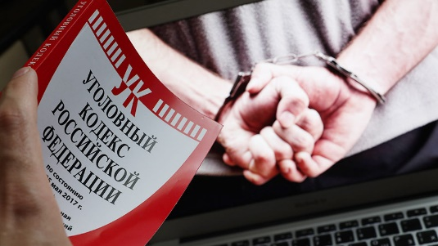
Наркотики – химические соединения растительного и синтетического происхождения, непосредственно влияющие на психическое состояние человека.
Психотропные вещества – природные и синтетические вещества, которые также способны оказывать стимулирующее или депрессивное воздействие на центральную нервную систему и вызывать состояние зависимости.
Новые потенциально опасные психоактивные вещества – вещества синтетического или естественного происхождения, вызывающие у человека состояние наркотического и иного токсического опьянения, опасное для его жизни и здоровья (курительные смести или «спайсы»).
Наркомания – болезненное состояние, возникающее от приема наркотиков. Наркомания - это не только смерть от болезней или передозировки, но и распространение преступности, убийства и самоубийства. Наркоманы – люди, употребляющие наркотики. Умирают наркоманы, не дожив даже до среднего возраста, от передозировки препаратов, психозов, пневмоний, сосудистых поражений, воспаления сосудов, гепатита В и С.
Лицо, потребляющее наркотики, ставят на специализированный медицинский учет, а в случае потребления наркотиков несовершеннолетним – еще и на профилактический учет в комиссии по делам несовершеннолетних и подразделения по делам несовершеннолетних органа внутренних дел.
Незаконный обор наркотических средств, психотропных веществ, новых потенциально опасных психоактивных веществ – производство, изготовление, переработка, хранение, перевозка, пересылка, приобретение, ввоз и вывоз из страны, незаконный сбыт наркотических средств, психотропных веществ и их прекурсоров, новых потенциально опасных психоактивных веществ, осуществляемый в нарушение законодательства Российской Федерации.
Уголовная ответственность за преступления, связанные с незаконным оборотом наркотиков, наступает с 16 лет.
Уголовным кодексом Российской Федерации предусмотрено наказание вплоть до пожизненного лишения свободы за незаконный оборот наркотиков.
Уголовная ответственность
- за совершение действий, связанных с незаконным оборотом наркотических средств, лица привлекаются к уголовной ответственности, для иностранных граждан – с последующим запретом въезда в Российскую Федерацию до погашения или снятия судимости.
- за незаконное приобретение, хранение, перевозку, изготовление, переработку без цели сбыта наркотических средств лица привлекаются к уголовной ответственности по статье 228 УК РФ, предусматривающей наказание до 15 лет лишения свободы.
- за незаконной производство, сбыт, пересылку наркотических средств лица привлекаются к уголовной ответственности по статье 228.1 УК РФ, предусматривающей наказание до пожизненного лишения свободы.
- за перемещение наркотических средств через границу Российской Федерации лица дополнительно привлекаются к уголовной ответственности по статье 229.1 УК РФ, предусматривающей наказание до пожизненного лишения свободы.
- за склонение к потреблению наркотических средств, психотропных веществ или их аналогов статьей 230 УК РФ установлена уголовная ответственности и предусматривается наказание до 15 лет лишения свободы.
- за незаконное культивирование растений, содержащих наркотические средства или психотропные вещества либо их прекурсоры лица привлекаются к уголовной ответственности по ст.231 УК РФ, предусматривающей наказание до 8 лет лишения свободы.
Уголовным кодексом Российской Федерации, установлена ответственность за оборот новых потенциально опасных психоактивных веществ (соли, миксы, спайсы), максимальное наказание за которое – до 8 лет лишения свободы (ст.234.1 УК РФ).
За вовлечение в совершение преступления несовершеннолетнего статьей 150 УК РФ предусмотрена ответственность на срок до 8 лет лишения свободы.
При назначении наказания отягчающим обстоятельством является совершение преступления в состоянии наркотического опьянения.
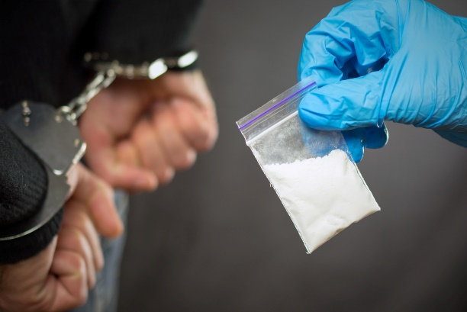
Внимание! Лицо, совершившее предусмотренное статьей 228 УК РФ преступление, добровольно сдавшее наркотические средства, психотропные вещества или их аналоги, и активно способствовавшее раскрытию или пресечению преступлений, связанных с незаконным оборотом указанных средств, освобождается от уголовной ответственности за данное преступление. Не может признаваться добровольной сдачей веществ при задержании лица и при производстве следственных действий по обнаружению и изъятию указанных средств.
Как не стать лицом, употребляющим наркотические вещества:
- ни при каких обстоятельствах не соглашайтесь на предложение употребить то или иное вещество, от которого повышается настроение.
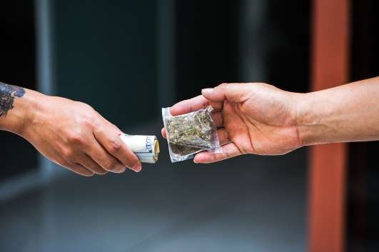
- не подбирайте на улице, в парках, в подъездах свертки с неизвестными Вам веществами
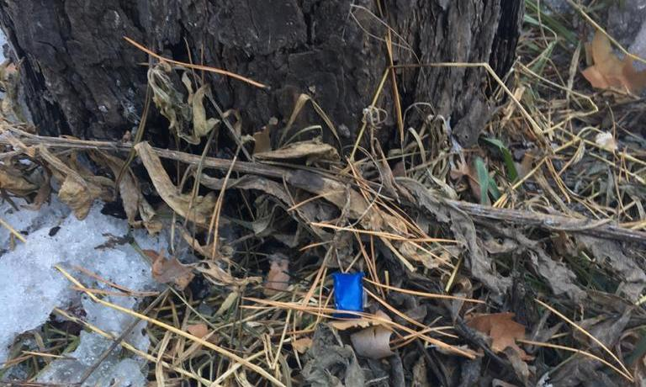
- не открывайте в интернете и мессенджерах ссылки с предложением купить наркотические средства и психотропные вещества
- если вы узнали о том, что кто-то из ваших знакомых занимается сбытом наркотических средств, незамедлительно сообщите об этом в правоохранительные органы.
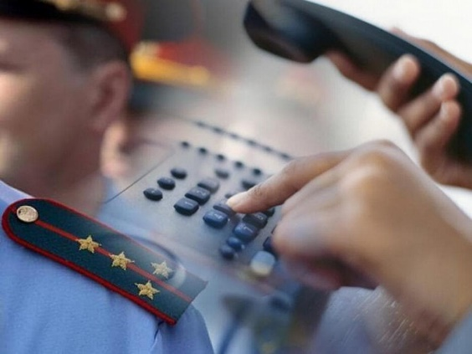

Прокуратура Ужурского района
Красноярского края
ул. Кирова, 71, г.Ужур
Красноярского края,
тел. 8-39156-21032,
e-mail: krpro152@krasinter.ru

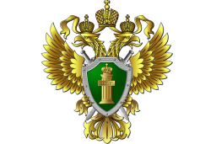
Прокуратура Ужурского района Красноярского края
Что важно знать о наркотиках

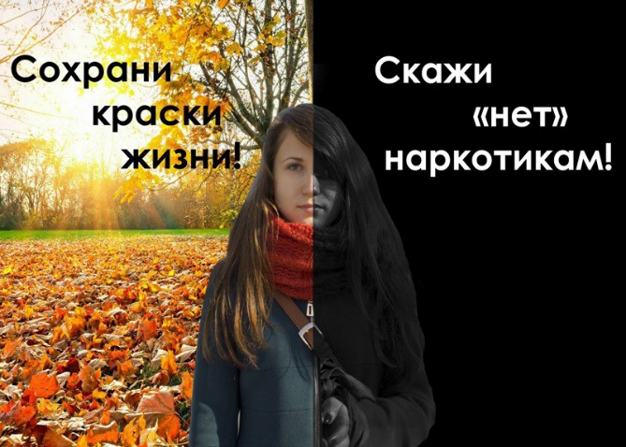

2021 год

